Angelika Vision
Rai Cinema
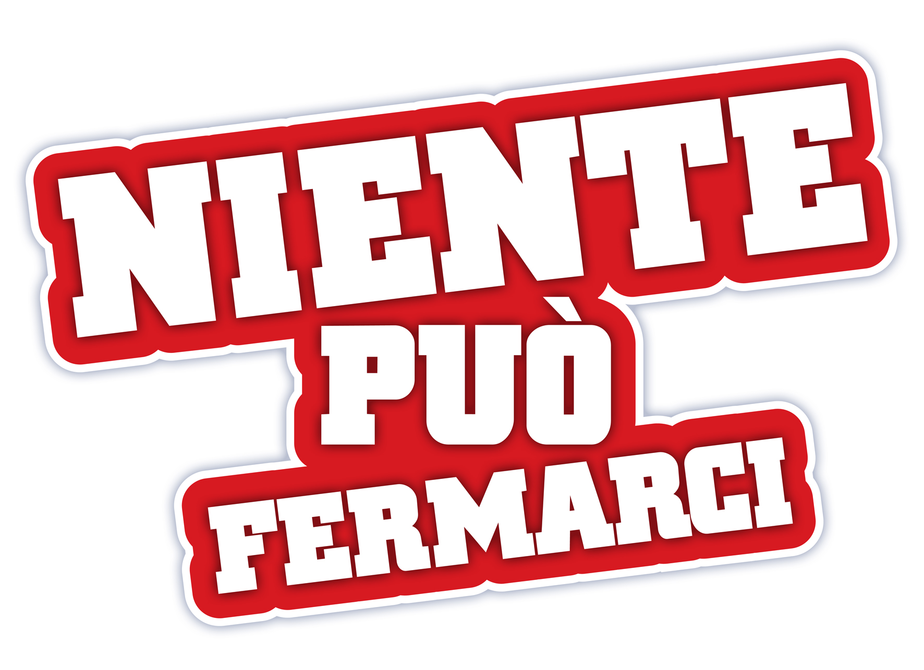
presentano

un film di
Luigi Cecinelli

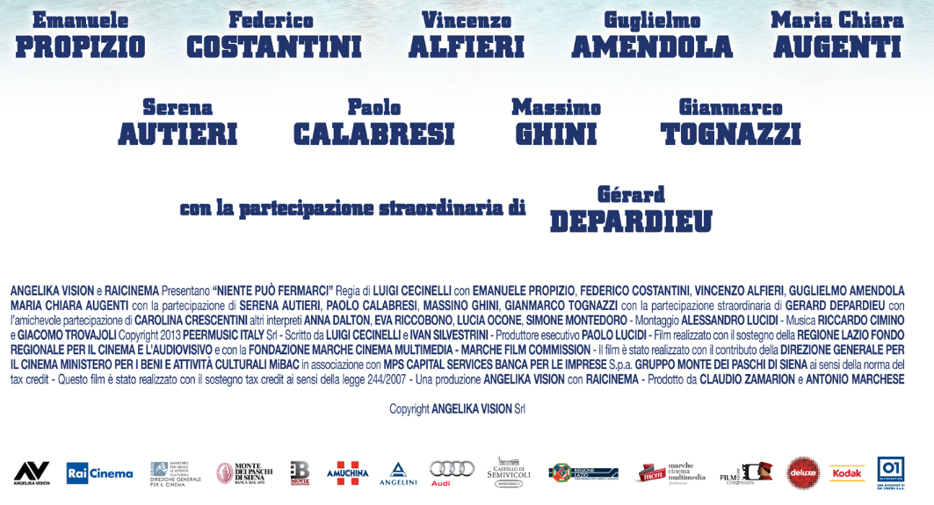
con
Uscita: 13 giugno

Durata: 90 min

Distribuito da

Ufficio stampa  Way To Blue – Paola Papi  Via Piave 61 – 00187 Roma  06.92593190  paola.papi@waytoblue.com | 01 Distribution - Comunicazione  Piazza Adriana 12 – 00193 Roma  06.684701 - fax 066872141  Annalisa Paolicchi: annalisa.paolicchi@raicinema.it  Rebecca Roviglioni: rebecca.roviglioni@raicinema.it  Cristiana Trotta: cristiana.trotta@raicinema.it
Materiali stampa disponibili su www.01distribution.it

Media partner: Rai Cinema Channel (www.raicinemachannel.it)
CAST ARTISTICO

Emanuele Propizio ………………………………………………………………………………………………….. Augusto
Federico Costantini ……………………………………………………………………………………………….. Leonardo
Vincenzo Alfieri ……………………………………………………………………………………………………. Guglielmo
Guglielmo Amendola …………………………………………………………………………………………………. Mattia
Maria Chiara Augenti …………………………………………………………………………………………………. Regina
Serena Autieri ………………………………………………………………………………………………………………. Gilda
Paolo Calabresi …………………………………………………………………………………………………………. Alceste
Massimo Ghini …………………………………………………………………………………………………………. Ippolito
Gian Marco Tognazzi ………………………………………………………………………………………………… Giorgio
Gerard Depardieu ………………………………………………………………………………………………………. Henry
Carolina Crescentini …………………………………………………………………………………………….. Ellen Reed
Anna Dalton …………………………………………………………………………………………………………… Monique
Eva Riccobono …………………………………………………………………………………………………………….. Gloria
Lucia Ocone …………………………………………………………………………………………………………………. Linda
Simone Montedoro ……………………………………………………………………………………………………. Gianni
Pierluigi Di Lallo …………………………………………………………………………………….. Professor Gaudiosa

CAST TECNICO

REGIA ……………………………………………………………………………………………………………… Luigi Cecinelli
SOGGETTO E SCENEGGIATURA ……………………………………………… Luigi Cecinelli e Ivan Silvestrini
MONTAGGIO …………………………………………………………………………………………….. Alessandro Lucidi
MUSICHE ORIGINALI …………………………………………………… Riccardo Cimino e Giacomo Trovajoli
FONICO …………………………………………………………………………………………………………… Candido Raini
DIRETTORE DELLA FOTOGRAFIA ……………………………………………………………….. Claudio Zamarion
PRODUTTORE ESECUTIVO …………………………………………………………………………………. Paolo Lucidi
UNA PRODUZIONE ............................................................................................ Angelika Vision
CON ........................................................................................................................ Rai Cinema
CON IL CONTRIBUTO DELLA ................................................. Direzione Generale per il Cinema
PRODUTTORI ................................................................ Claudio Zamarion e Antonio Marchese

SINOSSI

Quattro ragazzi, un’auto rubata, un viaggio – e un sogno – unico, che li porterà a vivere un’esperienza irripetibile.
Il narcolettico Mattia (Guglielmo Amendola), l'internet-dipendente Augusto (Emanuele Propizio), l'ossessivo compulsivo Leonardo (Federico Costantini) e Guglielmo (Vincenzo Alfieri), affetto da sindrome di Tourette, si incontrano a Villa Angelika, dove hanno deciso di ricoverarsi per curare i loro disturbi. Ma l’estate è lunga e si prospetta noiosa in clinica, così i quattro decidono di lasciarsi tutto alle spalle, rubare la macchina del direttore, e partire alla volta di Ibiza.
Il loro viaggio on the road li porterà a vedere posti nuovi, conoscere Regina (Maria Chiara Augenti), una ragazza in fuga da una storia d’amore finita male, superare i propri limiti e scoprire nuove sensazioni.
I genitori, sulle loro tracce, all’inizio molto preoccupati, si renderanno ben presto conto di quanto invece siano orgogliosi dei loro figli, unici nelle loro “stranezze”.
L’estate è alle porte, l’aria di vacanza comincia a farsi sentire, quattro giovani si incontreranno per caso e si troveranno ad affrontare loro stessi, da sempre diversi, da sempre alla ricerca di una soluzione al loro “problema”.
Speciali, particolari, ognuno con la propria vita, ognuno con il suo qualcosa in più e tutti con il desiderio di essere normali. Insieme decideranno di non poter stare a guardare e partiranno per un’avventura che li cambierà per sempre.
Il loro viaggio correrà lungo le strade dell’Italia fino ad arrivare nelle splendide campagne francesi. Rincorsi dai genitori, da sempre preoccupati per le difficoltà capitate ai propri figli, non saranno in grado di fermarli.
Per tutti il viaggio si concluderà con l’arrivo nella città del divertimento e della vita, Ibiza.
Folla, musica, discoteche, mare e spiaggia accompagneranno i quattro ragazzi in un mondo fatto di festeggiamenti, movida e spensieratezza dove ognuno di loro troverà la sua strada nelle vorticose vie della capitale spagnola del divertimento.
Si scopriranno emozioni mai provate, nuovi amori e una sicurezza mai osata prima, grazie alla grinta e alla voglia di affermarsi di quattro ragazzi che cresceranno lungo il viaggio
Questa è stata la ricerca fatta per un film che vuole guardare oltre le diversità, e far capire che la persona che si ha davanti, che sia un figlio o un perfetto sconosciuto, sia sempre e comunque in grado di stupirti.

Luigi Cecinelli
CAST ARTISTICO

Vittorio Emanuele Propizio - Augusto

Nato a Roma, lavora come interprete dividendosi tra cinema e televisione. Tra i suoi lavori, ricordiamo i film Mio fratello è figlio unico (2007), Grande, grosso e Verdone,dove è il figlio dello stesso Verdone, Natale a Rio il cine-panettone 2008, al fianco di Christian de Sica, Massimo Ghini e Ludovico Fremont, e le miniserie tv del 2008/2009 I liceali e I liceali 2, entrambe dirette da Lucio Pellegrini, con Claudia Pandolfi e Giorgio Tirabassi. Nel 2009 gira anche Natale a Beverly Hills diretto da Neri Parenti, allo stesso anno risale il cortometraggio Limbo e nel 2010 è uno dei protagonisti di Genitori e figli - agitare bene prima dell’uso, di Giovanni Veronesi con il quale gira anche Manuale d’amore 3. Nel Giugno 2010 partecipa a La camera oscura, foto d'attori, organizzata da Amnesty Intenational presentata a Roma, una mostra per dire 'no' alla pena capitale. Nel novembre 2010, partecipa alla mostra “Gioventù Ribelle”. L’Italia del Risorgimento, in cui l’esposizione vuole ripercorrere la vita di un gruppo di giovani – da Mameli a Manara, dalla Contessa di Castiglione a Maria Sofia di Borbone, da Carlo Pisacane ai fratelli Cairoli– che spese la propria esistenza nel tentativo di vedere realizzato un ideale. Nel 2012 recita in Last day per la regia di Marco Costa, seguono i progetti Niente può fermarcidi Cecinelli e Tre giorni dopo. Nel 2013 si dedica al film La mossa del pinguino di Claudio Amendola. Nel 2007 ha vinto il premio IMAIE Astro Nascente.

Federico Costantini - Leonardo

Figlio d'arte, suo padre è il regista Daniele Costantini, la madre è la costumista Agata Cannizzaro; è fratello minore di Eugenia Costantini, figlia che il padre ha avuto da Laura Morante. Il suo primo lavoro è il cortometraggio Stress metropolitano in rap (1997), diretto dal padre; in seguito gira alcuni spot pubblicitari, il primo dei quali insieme a Ronaldo. Ottiene la sua grande occasione nel 2006, Fabio Travaglia lo sceglie per il ruolo di Stefano nel film Cardiofitness (2007), tratto dal romanzo di Alessandra Montrucchio; successivamente è protagonista, insieme a Giulia Steigerwalt, del film tv in onda su Rai Due nel 2008, Noi due regia di Massimo Coglitore, tratto dal romanzo di Enrico Brizzi, da cui nel 1996 era stato prodotto il film omonimo, con Stefano Accorsi. Inoltre ritorna sul grande schermo con i film Hotel Meina, diretto da Carlo Lizzani, in cui interpreta il ruolo di Julien Fendez, e Un giorno perfetto, regia di Ozpetek. Ma il grande successo lo trova con la miniserie televisiva in 6 puntate, I liceali, andata in onda in anteprima su Joi di Mediaset Premium e poi successivamente in chiaro su Canale 5. Dal 15 maggio è uno dei protagonisti della fiction Come un delfino insieme a Raul Bova su Canale 5 e con la serie Benvenuti a tavola nel ruolo di un giovane e conteso calciatore.

Vincenzo Alfieri - Guglielmo

Inizia a studiare recitazione all'età di dodici anni al teatro Salesiano di Caserta, poi frequenta i corsi di Beatrice Bracco, più alcuni master a New York e a Los Angeles. Dal 2008 ha iniziato un percorso approfondito nel doppiaggio. Attore di cinema, televisione e web, è noto presso il grande pubblico per la partecipazione alla soap opera di Rai Uno, Incantesimo, dove dal 2007 al 2008 interpreta il ruolo di Dante Liuzzi. Nel 2012 affronta una nuova esperienza e decide di dar vita ad una delle sue prime sceneggiature Forse Sono Io (serie web di 8 puntate), producendola e dirigendola. Ha conseguito una laurea in Economia ed una in Scienze Politiche. Al cinema ha lavorato con Luigi Cecinelli per Niente può fermarci (2013), con Luca Barbareschi per Trust me (2012), con Fausto Brizzi in Manuale d'amore 3 (2010) e Ex (2009), con Paolo Genovese e Luca Miniero in Questa notte è ancora nostra (2008), con Claudio Fragasso Milano-Palermo: il ritorno (2007), con Rossella Drudi in Nemici per la pelle (2006) e con Pupi Avati in Il Cuore Altrove (2005). Per quanto riguarda i progetti televisivi, Titanic - Blood and Steel(2012), Il generale dei briganti (2012), La vita che corre (2011), Che Dio ci aiuti (2011), Il commissario Rex (2010), Distretto di Polizia 10 (2010), Mia madre (2010), Incantesimo 9-10 (2007), Don Matteo 7 (2009), Caravaggio (2007), Gente di mare (2007), Carabinieri - Sotto copertura (2005), Incantesimo 8 (2006) e La signora delle camelie (2005). Tra i porgetti web Forse Sono Io, Closer e Stuck.

Guglielmo Amendola - Mattia

Guglielmo nasce nel 1993 nella tipica famiglia romana, mamma Stefania, papà Tonino e la sorella maggiore Martina.
Guglielmo comincia sin da giovanissimo a dimostrare la sua viscerale passione per il calcio tanto che, dopo vari danni in casa con palloni improvvisati, mamma e papà Amendola decidono di iscriverlo alla scuola calcio.
A 8 anni Guglielmo non perde occasione per giocare al suo sport preferito e si distingue fino ad entrare all’età di dieci anni nel settore giovanile della Roma, dove rimarrà fino ai 18 anni diventando per due volte campione d’Italia con gli allievi e con la primavera. A maggio del 2013 un fatto imprevisto lo catapulta sul set del film Niente puo fermarci.
Luigi Cecinelli stava cercando il cast del suo film, ma non aveva ancora trovato il volto di uno dei protagonisti, il primo contatto avviene attraverso Facebook dove Guglielmo riceve una richiesta di amicizia insieme ad un insolito messaggio.
“Ciao sono Luigi Cecinelli, sto preparando un film per RaiCinema e vorrei incontrarti perché sei il volto perfetto per Mattia uno dei protagonisti, ovviamente voglio capire se puoi fare questa cosa”.
Dopo una breve telefonata con Luca Pennacchi, il procuratore calcistico di Guglielmo, avviene l’incontro in un bar di Roma: il regista spiega il progetto e che vorrebbe far incontrare Guglielmo con un paio degli altri ragazzi per una lettura per capire se, sotto la maglietta di un brillante giovane calciatore, si nasconde anche un attore. Dopo letture, prove e un pò di preparazione alla fine di agosto Guglielmo si trova sul set seduto intorno al tavolo della scena di Henry con gli altri ragazzi e a capo tavola Gerard Depardieu.
Il futuro è sempre pieno di sorprese chi puo dire se vedremo un giorno Guglielmo sollevare una Champions league o un David di Donatello.

Maria Chiara Augenti - Regina

Tra il 2007/09 frequenta a Roma il Duse International, il Laboratorio internazionale di cinema e teatro basato sul metodo Stanislavski, diretto da Francesca De Sapio (Actor’s Studio New York) Nel 2007 prende parte a Ho voglia di te, nel 2005 recita in L’uomo perfetto, nel 2004 interpreta il ruolo di Pallina in Tre metri sopra il cielo e lo stesso anno lavora in Ricordati di me regia di Gabriele Muccino. Nel 2010 fa parte del cast di Un cane per due di Giulio Base. Numerose sono le esperienze televisive: nel 2012 I Soliti idioti regia Enrico Lando, nel 2010 Ris Roma delitti imperfetti, nel 2006 Distretto di polizia e nello stesso anno la troviamo in Capri. Per quanto riguarda il teatro ricordiamo: Gino non si tocca più, Antigone, Miseria e nobiltà, Plaisir d’amour. Don Giovanni, una vita, L’Assemblea delle donne.

Serena Autieri – Gilda, la madre di Leonardo

Napoletana di nascita, si è diplomata presso l'Istituto d'Arte come disegnatrice e stilista di moda e ha frequentato la Facoltà di Architettura dell'Università Federico II.
Appena quattordicenne inizia ad esibirsi nei locali della sua città e vince il concorso di Miss Teenager nella sezione "cantante". Nel 1995 esordisce come speaker di un'emittente radiofonica e collabora con Eddy Napoli (leader dell'Orchestra Italiana) in veste di corista nel suo ultimo cd.
Nel 2002-2003 è protagonista del musical Bulli & Pupe, grazie al quale viene scelta, assieme a Claudia Gerini, da Pippo Baudo per affiancarlo al 53° Festival di Sanremo. In seguito lavora con Massimo Ghini in Vacanze Romane, per la regia di Pietro Garinei. Nel 2008 è diretta da Giorgio Albertazzi in Sogno di una notte di mezza estate. Successivamente è impegnata al Sistina, sempre con Albertazzi, nello spettacolo Shakespeare in Jazz.
Nel 2004 fa la sua prima apparizione cinematografica nei panni di un'attrice di successo conosciuta come Sara May. Si cimenta poi, con Giorgio Panariello in Notte prima degli esami-oggi. Nel 2009 viene scritturata da Gabiele Lavia nella commedia Liolà. Nel 2010 recita nel film Natale in Sud Africa, mentre l'anno successivo sarà la moglie di Picone in Femmine contro maschi, secondo capitolo della commedia dei sessi diretta da Fausto Brizzi.
Nel 2013 partecipa anche all’esordio alla regia di Alessandro Siani Il principe abusivo.

Paolo Calabresi – Alceste, il padre di Mattia

Dopo la maturità classica, comprende che il suo futuro è legato fortemente al mondo dell'arte drammatica. Comincia dal teatro con Euripide, Pirandello, Shakespeare e Moliere, lavorando con alcuni dei più grandi registi teatrali italiani: Strehller, Albertazzi, Ronconi e Castri. Nel 1995 comincia a lavorare anche in televisione con Moses, di seguito, nella fiction Il dono di Nicholas. Nel 1999, ha un piccolo ruolo ne Il talento di Mr. Reply (1999). Ruoli più consistenti lo aspettano invece ne Il furto del tesoro (2000) e Il pranzo della domenica (2003). Poi dopo due fiction della serie Maigret: L’ombra cinese e La trappola (2004), diventa un sacerdote nel film tv Don Bosco (2004). Recita poi nel telefilm italiano Boris. Nel programma tv Le Iene è un inviato eccezionale. Dopo aver recitato al fianco di Raul Bova in La fiamma sul ghiaccio (2006) e Ti presento un amico (2010), lo ritroviamo in Tutti i frutti (2008) e in Tris di donne e abiti nuziali (2009). Intanto, su La7, si dedica al suo Italian Job, dove architetta scherzi travestendosi in personaggi veri o fittizi, mettendo alla prova l'onestà intellettuale e professionale di personaggi pubblici. Nel 2010 è la voce narrante del documentario Sangue e cemento. Dopo la partecipazione - nel 2011 - al film Boris, nel 2012 lo vediamo nel cast del drammatico film sui fatti del G8 di Genova Diaz non pulire questo sanguedi Daniele Vicari e nella commedia di Paolo Genovese ambientata durante la notte di Natale Una famiglia perfetta.
Massimo Ghini – Ippolito, il padre di Augusto

Nel 1979 ottiene la sua prima parte in C’era una volta la legge di Stelvio Massi. Il secondo film, Segreti segreti di Bertolucci, in cui interpreta il capitano Felici, risale al 1984. Nel 1988 recita nella commedia-cult Compagni di scuola di Carlo Verone, dove interpreta l'affascinante e cinico On. Mauro Valenzani, che ruba la giovane amante all'imbranato professore "Er patata"-Verdone.
Nel 1990 viene diretto con successo da Andrea Barzini in Italia-Germania 4-3, in cui interpreta Federico, uno degli ex compagni sessantottini, che assiste, insieme agli amici di scuola, alla mitica partita dei mondiali del 1970 in Messico. In contemporanea si dedica anche al doppiaggio, prestando la voce a numerosi attori di Hollywood, tra cui Nicolas Cage in Via da Las Vegas (1995).
Ghini sarà diretto da Paolo Virzì nella sua pellicola d’esordio del 1994 La bella vita.
Si dimostra attore completo e versatile quando gli vengono offerti ruoli più impegnativi nei film Senza pelle di Alessandro d’Alatri, dove veste i panni di un autista di autobus, sposato con una bellissima donna, corteggiata da un ragazzo con turbe psichiche, oppure in Celluloide (1996) di Carlo Lizzani, dove ripercorre, nella parte di Roberto Rossellini, le fasi della lavorazione di Roma città aperta:
Nel 1997 grazie al film di Franceso Rosi La tregua, ottiene i primi riconoscimenti a livello internazionale. Franco Zeffirelli gli affida nel 1999 il ruolo di suo padre nel film autobiografico Un tè con Mussolini, tratto dal libro scritto dallo stesso regista. Nel 2000 lavora accanto a star internazionali come Sean Penn e Anne Bancrofot in Una notte per decidere di Philippe Haas e nel 2003 Carlo Vanzina lo sceglie per Il pranzo della domenica:
Negli ultimi anni ha partecipato ai "cinepanettoni" di Neri Parenti Natale a Miami (2005), Natale a New York (2006), Natale a Rio (2008), Natale a Beverly Hills (2009) e Natale in Sud Africa (2010).
Si dedica inoltre a film più impegnati, come Guido che sfidò le brigate rosse (2007) di Giuseppe Ferrara, Tutta la vita davanti di Paolo Virzì, per il quale ottiene la sua prima candidatura al Nastro d'Argento come migliore attore non protagonista. Nel 2012 recita e canta del musical La cage aux folles.

Gianmarco Tognazzi – Giorgio, il padre di Guglielmo

A soli sei anni inizia a dedicarsi al cinema, L’anatra all’arancia, Non toccare la donna bianca e Romanzo popolare. Diplomatosi come operatore alla macchina, presso l’Istituto di Stato per la Cinematografia e la Televisione, inizia ufficialmente la sua carriera nel 1989, quando incontra Beatrice Bracco, grazie alla quale cambia radicalmente approccio nell’interpretazione dei personaggi.
Dal ’90 si dedica al teatro con Crack, Macchine in amore e La valigia di carne, mentre al cinema interpreta Ultra di Ricky Tognazzi, premiato con l’Orso d’argento al festival di Berlino del ‘91, e riceve il premio Grolla d’oro per il film Una storia semplice di Emidio Greco.
In seguito è protagonista nel film Teste rasate di Claudio Fragrasso (Premio della Giuria e del Pubblico al Festival di Villerupt nel ’93) e Lest di Giulio Base. Nel ’93 lavora a teatro a fianco di Alessandro Gassman in Uomini senza Donne, che avrà un seguito con la trasposizione cinematografica del 1995. Prosegue il suo lavoro al cinema con Tutti gli anni una volta l’anno di Lazzarotti, L’estate di Bobby Chalton di Massimo Guglielmi, Il cielo è sempre più blu di Antonello Grimaldi e Il decisionista di Mauro Cappelloni.
Ricordiamo inoltre Il Petomane, di Campanile (1983), Vacanze in America di Carlo Vanzina (1984), Sposerò Simon Le Bon, di Carlo Cotti (1986), Una notte al cimitero di Lamberto Bava(1986), Giselle di Herbert Ross (1987), Arrivederci e grazie di Giorgio Capitani (1988), Musica per vecchi animali di Umberto Angelucci e Stefano Benni(1989), Torta di mele di Anna Carlucci (1993), I laureati di Leonardo Pieraccioni (1995), Lovest di Giulio Base (1997), Non finisce qui di Maria Sole Tognazzi (1997), Stressati di Mauro Cappelloni (1997), Giochi d’equilibrio di Amedeo Fago (1998), I giudici vittime eccellenti di Richy Tognazzi(1998), I miei più cari amici di Alessandro Benvenuti(1998), La spiaggia di Mauro Cappelloni (1999), I fobici di Giancarlo Scarchilli (1999), SOS di Thomas Robsham Tognazzi (1999), Prime luci dell’alba di Lucio Gaudino (2000), Teste di cocco di Ugo Fabrizio Giordano (2000), Passato prossimo di Maria Sole Tognazzi (2003), Io no di Simona Izzo e Richy Tognazzi (2003), Eccoci qua, di Alessandro Pascuzzo (2005), Romanzo criminale di Michele Placido (2005), Ex di Fausto Brizzi (2009), Polvere di Massimiliano D’Epiro e Danilo Proietti (2009), Natale a Beverly Hills di Neri Parenti (2009), Maledimiele di Marco Pozzi (2010), I soliti idioti-il film di Enrico Lando (2011), To Rome with Love di Woody Allen (2012), Bella addormentata di Marco Bellocchio (2012), The wait di Tiziana Bosco (2012), I due soliti idioti di Enrico Lando (2012), Viaggio da sola di Maria Sole Tognazzi (2013) e molti altri.

Gerard Departieu - Henry

A dodici anni lascia la scuola e inizia a girare per l'Europa, fin quando un amico che frequentava la Scuola d'arte drammatica di Parigi gli trasmette l’amore per il teatro. Entra quindi nel Theatre National Populaire e nel 1965 debutta in una breve pellicola francese, Le Beatnik et le Minet e inizia ad apparire regolarmente anche in diversi spettacoli televisivi. La svolta arriva con il film Santissimi e gli autori, quelli con la A maiuscola, iniziano a interessarsi a lui. Nel 1974 Alain Reisnais lo dirige in una piccola parte in Stavisky il grande truffatore al fianco di Jean Paul Belmondo. Nel 1976 recita in Maîtresse. Dopo aver recitato al fianco di Michel Piccoli nella commedia Tre simpatiche carogne...e vissero insieme felici, imbrogliando e truffando, interpreta il ruolo di Raoul in Preparate i fazzoletti, grande successo di pubblico e Oscar come miglior film straniero nel 1978. Claude Miller lo dirige lo stesso anno in un thriller tratto da un romanzo Gli acquiloni non muoiono in cielo, riuscito omaggio al cinema di Hitchcock, in cui Depardieu offre una grande prova d'attore. Dopo aver lavorato con Ferreri (Ciao Maschio) e Comencini (L’ingorgo una storia impossibile) è Monicelli nel 1979 a coglierne le possibilità comiche in Temporale Rosie.
Nel 1980 viene diretto per la prima volta da Truffaut in L’ultimo metrò. Nel 1981 vince il Cesar come migliore attore e viene acclamato da pubblico e critica. Alain Reisnais lo dirige nuovamente in Mon oncle d’Amerique per poi lavorare nuovamento con Truffaut in La signora della porta accanto. Nel 1987 interpreta Il ritorno di Martin Guerre, per poi dedicarsi a Danton, per il quale vince Il National Society of Film Critics award come miglio attore, e nell’85 grazie a Police si aggiudica la coppa Volpi come miglior attore alla Mostra del Cinema di Venezia. Nel 1987 interpreta un sacerdote in lotta contro il diavolo in Sotto il sole di Satana. Esordisce a Hollywood nel 1990 con Green Card - matrimonio di convenienza, nello stesso anno interpreta Cyrano de Bergerac, una memorabile interpretazione che lascia il segno e per la quale si aggiudica il Cesar e la nomination agli Oscar. Torna ad Hollywood con 1942 - La scoperta del Paradiso, La maschera di ferro, La carica dei 101 e City of ghosts. Nel 1996 viene insignito con la Legione d’onore e nel 1997 la Mostra del Cinema di Venezia gli assegna il Leone d’oro alla carriera. Rimangono celebri le sue interpretazioni sia ne I miserabili che in Napoleone. Lavora con Tornatore in Una pura formalità e con Caloppresti in La parola d’amore esiste e viene ricordato anche per le interpretazioni in Asterix e Obelix.

Carolina Crescentini - Ellen Reed

Dopo la maturità scientifica si iscrive alla Facoltà di Lettere, frequenta diversi laboratori teatrali e il prestigioso Centro Sperimentale di Cinematografia, dove si diploma nel novembre 2006. Inizia a muovere i primi passi con dei piccoli ruoli teatrali e televisivi. Attivissima nei corto-metraggi, partecipa a: È giusto così, Autodistruzione per principianti, Natura morta, Fib 1477, ma soprattutto allo sfizioso corto horror Thermae (2005) di Chistian Filippella.
Il suo primo ruolo cinematografico è sempre legato al genere della paura, con il film di Alex Infascelli H2Odio (2006), dove recita accanto a Chiara Conti e Mandala Tayde. Interpreta poi Azzurra in Notte prima degli esami-oggi (2007).
La sua carriera continua sul grande schermo con Cemento armato (2007), I demoni di San Pietroburgo (2007) e Parlami d’amore (2008), Generazione 1000 euro (2009), Due partite con Margherita Buy, Oggi sposi di Luca Lucini. Nel 2010 recita in 20 sigarette e Mine vaganti, l'anno successivo è in Boris-il film e nel 2012 affianca Pierfrancesco Favino nel drammatico L’industriale. Nello stesso anno è la protagonista femminile del film drammatico Henry diretto da Alessandro Piva e interpretato daClaudio Gioè e Pietro de Silva. Passa poi alla commedia nel film di Paolo Genovese Una famiglia perfetta del 2012.

Eva Riccobono - Gloria

Modella siciliana di origini tedesche, la Riccobono esordisce sul grande schermo nel 2008 con Grande, grosso e Verdone. Nel 2011, dopo varie esperienze anche televisive (2002, Stasera pago io… in euro con Fiorello regia di D. Forzano), torna al cinema e interpreta una prostituta nel drammatico film di Paolo Franchi E la chiamano estate, nel 2012 è invece nel cast di Passione sinistra di Marco Ponti. Ha lavorato inoltre al Cortometraggio Eva nel 2004 per la regia di Valerio Rocco Orlando (presentato durante la fashion week milanese nello stesso anno).

Lucia Ocone - Linda

Negli Anni Novanta esordisce in televisione, scoperta e adorata da Gianni Boncompagni, tanto che la vorrà con se per il programma Macao.
Il 2001 è l'anno del suo esordio cinematografico. È infatti una suicida nella pellicola di Federico Di Cicilia Un altr’anno e poi cresco, con Novello Novelli e la migliore amica e collega di sempre Paola Cortellesi. È proprio con l'assenza di Paola Cortellesi nei programmi comici della Gialappa's Band, che si apre una delle più importanti svolte della sua carriera. Lavorerà nelle trasmissioni: Mai dire domenica (2002), Mai dire Grande Fratello (2003-2004) e Mai dire lunedì (2005). In seguito la Cortellesi la invita a entrare nel cast di Nessundorma, il programma da lei condotto. Nel 2005, viene confermata alla RAI come imitatrice e comica del programma calcistico Quelli che il calcio condotto da Simona Ventura, legandosi con una solida amicizia alla conduttrice, che la vorrà anche nel reality musicale Music Farm (2006). Dal 2007 fino al 2009, la Ocone rappresenta una delle attrici comiche più importanti della seconda rete.

Luigi Cecinelli - Regista

Formatosi alla UCLA in Visual Language, Film Grammar e Cinematography for Directors, tra i suoi film ricordiamo, la pellicola del 2006 Visions (Baker Pictures, Cydonia) di cui è sia produttore che regista, i cortometraggi Hollow (2002-Digital Desk) di cui è regista e produttore, Odd thieves (2001- UCLA Undergraduate) di cui è autore e regista, Invito a cena (2000-Barto Films) e Nightwatch del 1996 (Midnight Ent.). Per quanto riguarda l’ambito musicale, nel 2008 ha lavorato con Fiorella Mannoia in Io posso dire la mia sugli uomini (Baker Pictures), nello stesso anno lavora inoltre a Vita Tranquilla con Tricarico (Zerosei Multimedia) e sempre con la Mannoia in Io che amo solo te (Baker Picture). Nel 2005 dirige per Scialpi Je t’aime moi non plus (Baker Pictures) e nel 2001 lavora con O.D.M. a You and Me (Gamma Pop). Ha girato gli spot Visita per il comune di Roma (2013-Baker Pictures), Diritti per l’infanzia (2009-One More) e Arrivano i film (2008 -Baker Pictures). Si è dedicato a progetti televisivi quali: Dago&Flash (2006 Baker Picture), Hi guys (2003 Baker, Media Form), Mondo a colori (2001-RAI 2), Distretto di polizia (2000-Mediaset) e Mitzumete Night (1997-Watanabe Kikaku). A teatro ha diretto Zapping nel 1997 al Teatro Manzoni di Roma, Stephanus nel 1995 al Piccolo Teatro di Milano, The comedy of errors nel 1994, Teatro da camera nel 1993, Esopo e Volevano dire si nel 1992. Tra la lunga lista dei suoi progetti troviamo inoltre gli spot per Cielo Gioielli ,Spot Filas e Spot Regione Piemonte tutti del 2005.

PRODUZIONE

Angelika Vision viene fondata nel novembre del 2009 da Claudio Zamarion - direttore della fotografia di grandi successi cinematografici e televisivi, spesso diretti dal regista Carlo Vanzina - e Antonio Marchese (Amministratore Delegato di Indra Italia S.p.A.).
Angelika Vision, crede nella grande potenzialità della comunicazione cinematografica e mira a prodotti che sappiano coniugare una forte possibilità distributiva con la capacità di stimolare nel pubblico un’emozione, sia ludica che riflessiva. AngeliKa Vision, privilegia in modo particolare film che sappiano parlare della famiglia, delle dinamiche interpersonali fra i suoi membri e del ruolo fondamentale che essa occupa nella nostra società.

Produttore
Claudio Zamarion dal 1990 al 1999 lavora come assistente e focus puller in molti film di successo.
Nel 1999 all’età di 26 anni comincia la sua carriera come direttore della fotografia.
Nel 2006 contemporeanamente alla sua attività come direttore della fotografia comincia l’attività di produttore esecutivo per commercial e nei film Visions diretto da Luigi Cecinelli, nel film documentario Le radici e le ali di Claudio Camarca e la Dott. Maria Rita Parsi. Questa collaborazione li porta a vincere il Premio come “Miglior film Documentario Italiano Premio selezione (Cinema DOC.) Roma 2010 .

